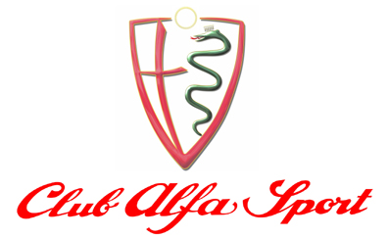
Cervesina (PV) Circuito Nuvolari 26/10/2014

Privacy e scarico di responsabilità

Con l’iscrizione all'evento “Trackday Circuito Nuvolari” in parte o nella sua totalità:

- si intende fornito il proprio consenso al Club Alfa Sport al trattamento dei propri dati personali in ottemperanza alla normativa vigente in materia di privacy;

- si autorizza il Club Alfa Sport alla pubblicazione nel proprio sito internet e/o in qualsiasi altro luogo e forma che il Club ritenesse necessario, delle foto riguardanti la mia persona e la mia autovettura Alfa Romeo senza l’obbligo di oscurare volti, targhe etc. e senza nessun vincolo di sorta;

- si solleva il Club Alfa Sport da ogni responsabilità dovuta ad eventuali incidenti in pista, danni fisici e/o morali al pilota ed agli eventuali trasportati, alla propria vettura o a cose in essa contenuta nonché dal furto delle stesse, sia prima, durante e dopo lo svolgimento della manifestazione.

Firma del partecipante

__________________

